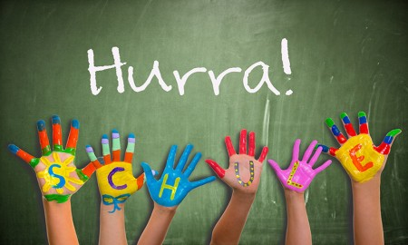

- Ergänze die Lücken mit dem richtigen Verb: beginnt oder fängt an?
- Verbinde die Bilder mit den passenden unterstrichenen Wörtern und Ausdrücken!!
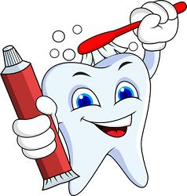
Hurra, hurra die Schule beginnt.
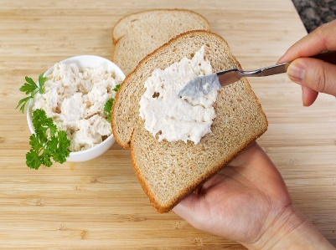
Hurra, hurra die Schule fängt an.
Der Wecker klingelt, vorbei ist die Nacht.
Der Unterricht beginnt heut um acht.
Zum Waschen geh ich ins Bad hinein,
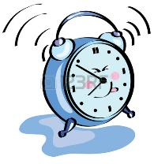
und auch die Zähne sollen sauber sein.
Ich freu mich schon auf die Schule,
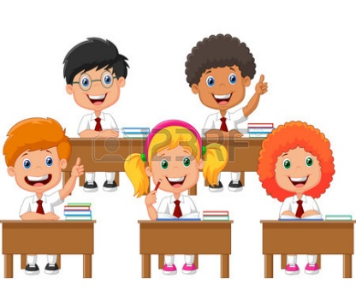
auf Ann-Kathrin und auf Jule.
Hurra, hurra die Schule ………………………
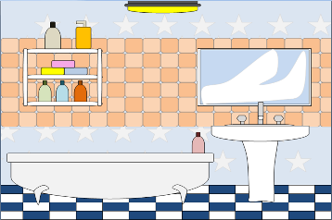
Es klingelt der Wecker, steh auf mein Kind!
Hurra, hurra die Schule ……………………...
Mal sehn, was ich heut alles lernen kann.
Mama schmiert mir das Pausenbrot.
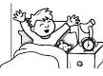
Meine Frühstücksbox ist knallrot.
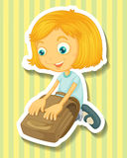
Die pack ich dann in den Ranzen rein,
beim Lernen darf man nicht hungrig sein.
Ich freu mich auf meine Klasse,
auf Magnus, Finn und auf Lasse.
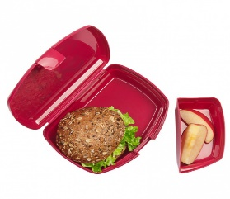
Hurra, hurra die Schule ………………………...
Es klingelt der Wecker, steh auf mein Kind!
Hurra, hurra die Schule ………………………...
Mal sehn, was ich heut alles lernen kann.
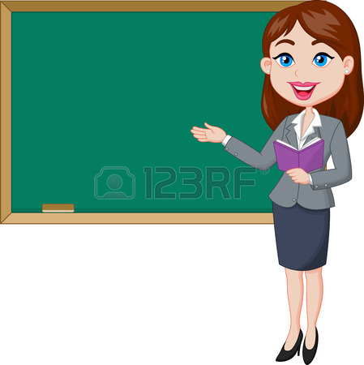
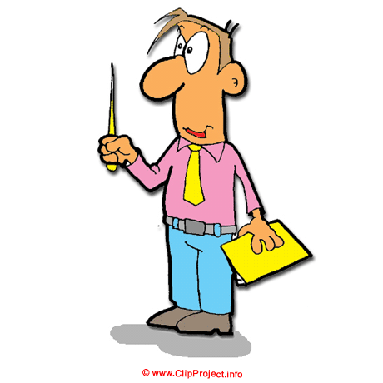
Wir freuen uns auf unsre Lehrer,
auf Frau Schmidt und Herrn Schröder!
Hurra, hurra die Schule ………………………..…
Es klingelt der Wecker, steh auf mein Kind!
Hurra, hurra die Schule …………………………...
Mal sehn, was ich heut alles lernen kann.

https://www.youtube.com/watch?v=gVcHrFvHP6o

